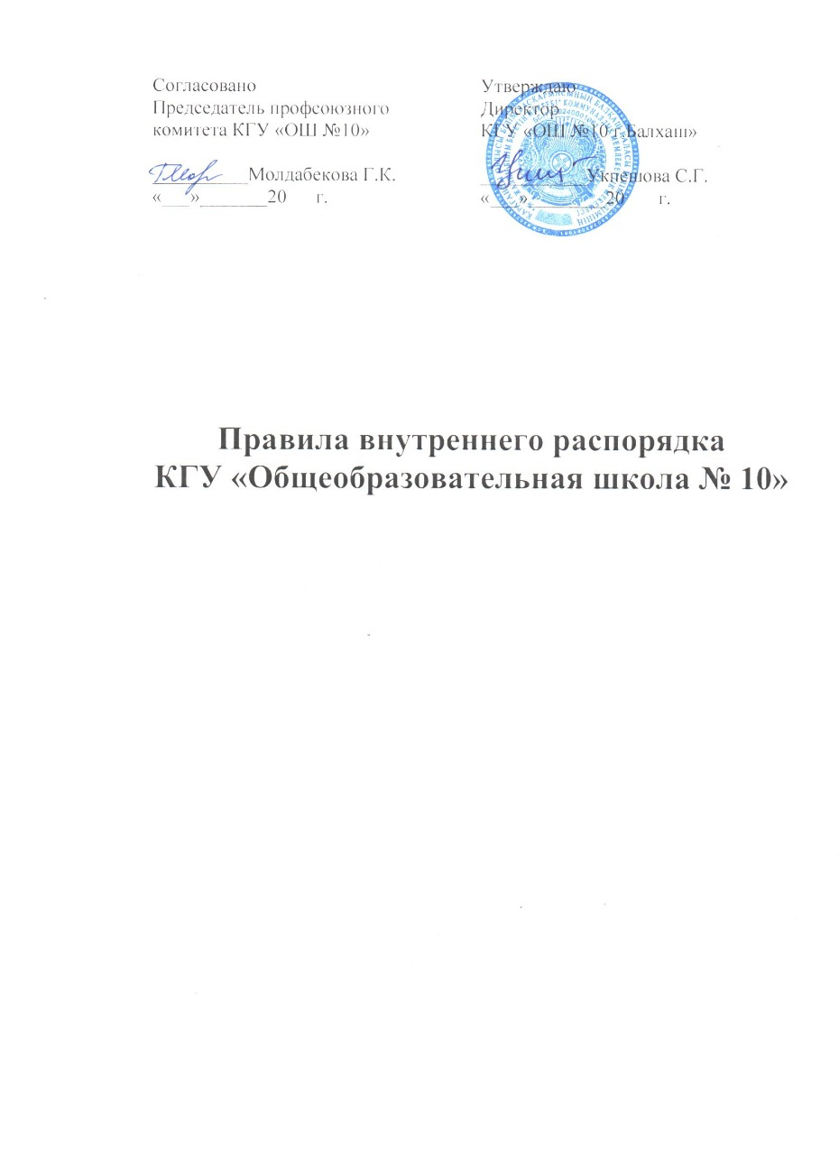

ПРАВИЛА ВНУТРЕННЕГО РАСПОРЯДКА
КГУ «Общеобразовательная школа № 10»
на 2020-2021 учебный год

І. Общие положения

  - Настоящие правила внутреннего распорядка разработаны в соответствии с Типовыми правилами внутреннего распорядка организации образования, утвержденными приказом и.о. Министра образования и науки Республики Казахстан от 6 апреля 2012 г. № 148, статьи 5 Закона Республики Казахстан « Об образовании» от 27 июля 2007 г.
  - Правила внутреннего распорядка разработаны в целях обеспечения единых подходов к дятельности организации образования, с учетом режима сменности учебных занятий и других особенностей работы. Правила призваны четко регламентировать организацию работы всего коллектива школы, способствовать рациональному использованию рабочего времени, укреплению трудовой дисциплины, созданию комфортного микроклимата для работающих. Правила внутреннего распорядка рассматриваются и принимаются педагогическим советом школы.
  - В целях обеспечения внутреннего распорядка администрация обеспечивает соблюдение сотрудниками, а также обучающимися и воспитанниками, обязанностей, возложенных на них законодательством Республики Казахстан в области образования.

ІІ. Внутренний распорядок коммунального государственного учереждения

1.Рабочее время и его использование

  - В общеобразовательных школах установлена 5- дневная учебная неделя с одним выходным днем (воскресение). Суббота является рабочим днем для учителей. В этот день проводятся занятия факультативов и кружков, внеклассные мероприятия. Время начала первой смены – 8.00, второй смены-14.10.
Сотрудники школы работают в соответствии с графиком, утвержденным директором школы по согласованию с профсоюзным комитетом, режимом работы школы, учебным расписанием и должностными обязанностями, возлагаемыми на них Уставом школы и Правилами внутреннего распорядка. Педагогические работники приходят за 20 минут до начала занятий и уходят через 20 минут после их окончания. Короткие перерывы (перемены) между учебными занятиями являются рабочим временем педагогических работников. Администрация школы организует учет явки на работу и ухода с нее.
  - Учебную нагрузку педагогическим работникам на учебный год устанавливает директор школы по согласованию с профсоюзным комитетом и работником. При этом учитывается преемственность классов (групп) и обьем учебной нагрузки; обеспечение молодых специалистов после окончания ими учебного заведения учебной нагрузкой не менее количества часов, соответствующего ставке заработной платы. Неполная учебная нагрузка работника возможна только при его согласии, которая должна быть выражена в письменной форме; обьем нагрузки у педагогического работника должен быть стабилен на протяжении всего учебного года, уменьшение его возможно только при уменьшении числа учащихся и классов – комплектов в школе.
1.3.Расписание занятий составляется администрацией школы, исходя из педагогической целесообразности с учетом наиболее благоприятного режима труда и отдыха учащихся с соблюдением СанПиН и максимальной экономии времени педагогических работников.
  - Методический день (день свободный от проведения учебных занятий) устанавливается педагогическим работникам при возможности выполнения установленной учебной нагрузки за меньшее количество дней в неделю, если при этом будут соблюдены санитарные правила и нормы составления расписания, режим труда и отдыха обучающихся. Отсутствие методического дня не противоречит законодательству РК.
  - Администрация привлекает педагогических работников, в т.ч. организаторов НВП к дежурству по школе. Дежурство должно начинаться не позднее, чем за 30 минут до начала учебных занятий и продолжаться не более 30 минут после окончания смены. График дежурства утверждается директором школы по согласованию с профсоюзным комитетом и вывешивается на видном месте.
  - Время осенних, зимних и весенних каникул, а также время летних каникул, не совпадающее с очередным отпуском, является рабочим временем педагогических работников. В эти периоды они привлекаются директором школы к педагогической и организаторской работе в пределах времени, не превышающего их учебной нагрузки до каникул. В каникулярное время педагогический и обслуживающий персонал привлекается к выполению хозяйственных работ, не требующих специальных знаний.
  - Общие собрания трудового коллектива школы проводятся по мере небходимости, но не реже 2 раз в год. Заседания педагогического совета проводятся не менее пяти раз в год, заседания школьных методических обьединений учителей проводятся не реже 2-х раз в учебную четверть. Общие собрания трудового коллектива, заседания педагогического совета и заседания школьных методических обьединений учителей должны продолжаться как правило не более 2-х часов, родительские собрания – не более 1,5 часов, собрания школьников и организаций школьников – не более 1 часа, занятия кружков, секций – от 40 минут до 1,5 часов.
  - Очередность предоставления ежегодных отпусков сотрудникам школы устанавливается дирекцией по согласованию с профсоюзным комитетом, с учетом необходимого обеспечения нормальной работы школы, благоприятных условий для отдыха работников. Отпуск работников коммунального государственного учереждения оформляется приказом по школе.
  - В случае неявки на работу по болезни работник обязан известить администрацию как можно ранее, а также предоставить листок временной нетрудоспособности в первый день выхода на работу.

- Права и обязанности администрации

Администрация школы обязана обеспечивать соблюдение работниками школы, а также обучающимися обязанностей, возложенных на них Законодательством РК в области образования, Уставом школы и Правилами внутреннего распорядка:
  - Организовать труд работников школы в соответствии с их специальностью и квалификацией, закрепить за каждым определенное место работы, своевременно знакомить с расписанием занятий и графиком работы.
  - Обеспечить здоровые безопасные условия труда и учебы, исправное состояние помещений, отопления, освещения, вентиляции, инвентаря и прочего оборудоввания.
  - Обеспечить строгое соблюдение дисциплины, постоянно осуществлять организатоскую и воспитательную работу, направленную на устранение потерь рабочего времени, рациональное использование трудовых ресурсов, формирование стабильных трудовых и благоприятных условий для работы школы.
  - Своевременно принимать меры воздействия к нарушителям трудовой дисциплины. Работника, появившегося на работе в нетрезвом состоянии, не допускать к выполнению своих обязанностей в данный рабочий день и принять к нему соответствующие меры, согласно действующему законодательству.
  - Способствовать созданию в трудовом коллективе деловой, творческой обстановки, всемерно поддерживать и развивать инициативу работников. Своевременно рассматривать предложения работников, направленные на улучшение деятельности школы.
  - Осуществлять контроль за качеством образовательного процесса путем посещения и анализа уроков, проведения административных контрольных работ и т.д., соблюдением расписания занятий, выполнением образовательных программ, учебных планов, календарных учебных графиков. Посторонние лица могут присутствовать во время урока в классе (группе) только с разрешения директора школы или его заместителей, вход в класс (группу) после начала урока (занятий) разрешается в исключительных случаях только директору школы или его заместителям. Не разрешается делать педагогическим работникам замечаний по поводу их работы во время проведения урока (занятий) в присутствии учащихся.
  - Обеспечивать систематический контроль за соблюдением условий труда работников и расходованием фонда заработной платы. Выдавать заработную плату в установленные сроки.
  - Постоянно контролировать знания и соблюдение работниками и учащимися всех требований и инструкций по технике безопасности, пожарной безопасности, санитарии и гигиене. Принимать необходимые меры по профилактике травматизма, профессиональных и других заболеваний работников и учащихся.
  - Обеспечить систематическое повышение квалификации педагогическим и другим работникам школы. Создавать условия для внедрения научной организации труда, осуществляя мероприятия по повышению качества работы, распространению и внедрению передового опыта работников. Проводить в установленные сроки аттестацию педагогических работников.
  - Организовать горячее питание для учащихся и работников школы.
  - Обеспечить участие работников в управлении школой, в полной мере используя собрания трудового коллектива, производственные совещания и другие формы общественной самодеятельности. Своевременно рассматривать критические замечания работников и сообщать им о принятых мерах.
  - За образцовое выполнение трудовых обязанностей, новаторство в труде и другие достижения в работе применяется система поощрения по согласованию с профсоюзным комитетом школы. Поощрения объявляются приказом директора, доводятся до сведения коллектива и вносятся в трудовую книжку работника.
  - В установленном порядке, приказом директора школы в дополнение к учебной работе на учителя может быть возложено классное руководство, руководство методическим объединением, другими структурными подразделениями методической работы, заведование учебными кабинетами, учебными мастерскими, организация профориентации, выполнение других учебно-воспитательных функций.
  - Администрация школы несет ответственность за жизнь и здоровье учащихся во время пребывания их в школе и участия в мероприятиях, организуемых школой. Обо всех случаях травматизма сообщает в отдел образования в установленном порядке.
  - Администрация школы исполняет обязанности в соответствующих случаях совместно и по согласованию с профсоюзным комитетом школы, а также с учетом полномочий трудового коллектива школы.

3. Права и обязанности работников

Функциональные обязанности педагогических работников и обслуживающего персонала определяются Уставом школы, Правилами внутреннего распорядка, квалификационным справочником работ по профессии рабочих, Положениями о соответствующих образовательных школах, а также должностными инструкциями и Положениями, утвержденными в установленном порядке.

Работники школы обязаны:
3.1. Работать честно и добросовестно, строго выполнять обязанности, возложенные на них законодательством РК, Уставом средней общеобразовательной школы, Правилами внутреннего трудового распорядка, положениями и должностными инструкциями.
3.2. Соблюдать дисциплину труда – основу порядка в школе, вовремя приходить на работу, соблюдать установленную продолжительность рабочего дня, максимально используя его для творческого и эффективного выполнения возложенных на них обязанностей, воздерживаться от действий, мешающих работникам выполнять свои трудовые обязанности, своевременно и точно выполнять распоряжения администрации школы.
  - Быть примером достойного поведения и высокого морального долга на работе, в быту и общественных местах. Быть внимательным к детям, вежливым с родителями учащихся, членами коллектива. Соблюдать правила педагогической этики.
  - Соблюдать требования по технике безопасности, производственной санитарии и пожарной безопасности, предусмотренные соответствующими правилами и инструкциями, обо всех случаях травматизма немедленно сообщать администрации.
  - Систематически повышать профессиональный и культурный уровень, деловую квалификацию. Не реже одного раза в пять лет проходить курсы повышения квалификации по преподаваемому предмету.
  - Беречь и укреплять государственную собственность (оборудование, инвентарь, учебные пособия и т.д.), экономно расходовать материалы, электрическую энергию, воспитывать у учащихся бережное отношение к государственному имуществу. Соблюдать свое рабочее место в чистоте и порядке.
  - Ежегодно в установленные сроки проходить медицинские осмотры в соответствии с инструкцией о проведении медосмотров.
  - Соблюдать дресс-код в одежде.
  - В случае неявки на работу по болезни работник обязан известить администрацию школы как можно раньше, а также предоставить листок временной нетрудоспособности в первый день выхода на работу, заранее предупредив администрацию о выходе на работу.

3.10. Педагогические работники школы:
3.10.1. Несут полную ответственность за жизнь и здоровье детей во время проведения уроков (занятий), внеклассных и внешкольных мероприятий, организуемых школой. Обо всех случаях травматизма учащихся обязаны немедленно сообщать администрации школы.
3.10.2. Проходят аттестацию, согласно Положению об аттестации педагогических кадров, систематически повышают квалификацию, осуществляют мероприятия по повышению качества работы, распространению и внедрению передового педагогического опыта.
3.10.3. Независимо от расписания уроков обязаны присутствовать на всех мероприятиях для учителей и учащихся.
3.10.4. Обязаны иметь утвержденный тематический план работы на год, поурочные планы на каждый час, включая классные часы, своевременно и качественно оформлять школьную документацию.
3.10.5. Имеют право совмещать работу по профессии и должностям согласно Перечню профессий и должностей работников учреждений системы образования РК. Разрешение на совмещение профессий (должностей) дает администрация школы по согласованию с профсоюзным комитетом школы.
3.10.6. Выполняют все приказы директора школы и распоряжения заместителей директора точно в срок. При несогласии с приказом имеют право обжаловать его в комиссии по трудовым спорам.

3.11. Педагогическим работникам запрещается:
3.11.1. Изменять по своему усмотрению расписание уроков (занятий) и график работы; отменять, удлинять или сокращать продолжительность уроков (занятий) и перемен между ними.
3.11.2. Отвлекать педагогических работников и руководителей школы в учебное время от непосредственной работы для выполнения общественных обязанностей и проведения разного рода мероприятий, не связанных с производственной деятельностью.
3.11.3. Удалять с уроков учащихся, курить в помещении школы, отвлекать учащихся во время учебного года на работы, не связанные с учебным процессом, освобождать учащихся от школьных занятий для выполнения общественных поручений, участия в спортивных и других мероприятиях.

3.12. Классный руководитель обязан:
3.12.1. В соответствии с расписанием и планом воспитательной работы один раз в неделю проводить классные часы.
3.12.2. Заниматься с классом воспитательной внеурочной работой согласно утвержденному плану воспитательной работы. Проводить периодически, но не менее четырех раз в год, классные родительские собрания.
3.12.3. Один раз в неделю проводить проверку выставления оценок в дневники учащихся.
3.12.4. Классные руководители 1-4 классов обязаны находиться в школе с первого и до последнего урока учащихся класса.

4. Права и обязанности учащихся.

Учащиеся коммунального государственного учреждения имеют право:
4.1. На получение достойного воспитания, основного среднего и общего среднего образования в соответствии с обязательными государственными стандартами образования, получение дополнительных образовательных услуг, знаний согласно своим склонностям и потребностям.
4.2. На охрану жизни и здоровья, уважение человеческого достоинства, защиту от всех форм физического, морального и психического насилия, неприкосновенность личного имущества.
4.3. Бесплатное пользование оборудованием и инвентарем, принадлежащим коммунальному государственному учреждению, во время учебно-воспитательного процесса и во внеурочной деятельности.
4.4. На поощрение и вознаграждение за успехи в учебе, достижения в творческой, интеллектуальной и спортивной деятельности.

Учащиеся коммунального государственного учреждения обязаны:
4.5.Соблюдать правила внутреннего трудового распорядка, выполнять решения органов самоуправления и приказы директора школы.
4.6.Уважать права, честь и достоинство других учащихся, работников школы, не допускать ущемление их интересов, помогать младшим.
4.7. Быть дисциплинированным, соблюдать общественный порядок, режим и гигиенические требования в школе и вне ее, выполнять требования к школьной форме.
4.8. Сознательно относиться к учебе, своевременно являться на уроки и другие занятия, соблюдать порядок на рабочем месте, в случае пропусков уроков предоставлять официальные документы из учреждений.
4.9. Беречь имущество школы, бережно относиться к результатам труда других людей, зеленым насаждениям.
4.10. Участвовать в труде по самообслуживанию, т.е., выполнять обязанности дежурных по классу и школе. Дежурство по школе начинается за 20 минут до начала уроков и заканчивается не позднее 20 минут после окончания уроков.

4.11. Учащимся школы запрещается:
4.11.1. Нарушать общественный порядок в школе, Устав школы, правила внутреннего распорядка.
4.11.2. Приносить, передавать или использовать оружие, боеприпасы, электрошокеры, газовые баллончики, пиротехнические средства, спиртные напитки, табачные изделия, токсичные и наркотические вещества.
4.11.3. Курить в здании школы и на ее территории.
4.11.4. Использовать любые средства и вещества, могущие привести к взрывам и пожарам.
4.11.6. Пользоваться мобильными средствами связи в здании школы во время учебного процесса.
4.11.6. Производить любые иные действия, влекущие за собой опасные последствия для окружающих и самого обучающегося.
4.11.7. Употреблять в разговоре нецензурную речь, применять физическую силу для выяснения отношений, вымогательство, запугивание.
4.11.8. За нарушение настоящих Правил к учащимся могут быть применены различные меры дисциплинарного взыскания: уведомление родителей о поведении их ребенка, вызов родителей в школу для принятия решения о пресечении вредного для окружающих поведения, возмещение материального ущерба за счет средств родителей, вызов учащегося и его родителей на педсовет, административное совещание, исключение. В случае нарушения законов Республики Казахстан учащиеся и их родители могут быть привлечены к административной и уголовной ответственности.

5. Права и обязанности родителей (законных представителей)

Родители (законные представители) обязаны:
5.1. Нести ответственность за воспитание своих детей, создавать необходимые условия для получения ими основного среднего и общего (полного) среднего образования, регулярно контролировать посещение занятий обучающимися.
5.2. Своевременно предоставлять школе необходимую информацию об обучающемся, извещать о причинах отсутствия ребенка на занятиях.
5.3. Нести ответственность за обеспечение ребенка необходимыми средствами для успешного обучения и воспитания, в том числе спортивной формой, сменной обувью, формой для трудового обучения.
5.4. Посещать классные и общешкольные родительские собрания по мере созыва, приходить в школу по приглашению педагогов, администрации.
5.5. Возмещать ущерб, причиненный обучающимся имуществу школы в порядке, предусмотренном действующим законодательством.
5.6. Уважать труд и права работников школы, поддерживать их авторитет.
5.7. Выполнять нормы действующего законодательства Республики Казахстан, требования Устава и настоящих Правил.
Родители (законные представили) имеют право:
5.8. Защищать законные права и интересы детей.
5.9. Участвовать в управлении школой в соответствии с действующим законодательством Республики Казахстан и Уставом школы.
5.10. Знакомиться с ходом и содержанием образовательного процесса, с отметками обучающихся.
5.12. Выбирать виды предоставляемых школой дополнительных образовательных услуг.
5.13. Присутствовать (с согласия администрации и преподавателей) на уроках и других видах учебной деятельности.
5.14. В качестве благотворительности (пожертвований) оказывать материальную помощь для развития класса, школы на добровольной основе в рамках действующего законодательства.
5.15. Требовать выполнения Устава школы и условий, настоящих правил.

